陈长冰
姓名 | 陈长冰 | 性别 | 男 | 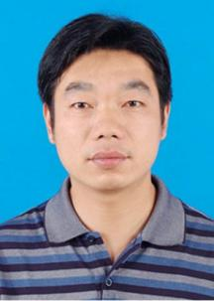
学历 | 研究生 | 学位 | 博士
院系 | 城市建设与交通 |  | 专业技术职务  及专家称谓 | 教授
邮箱 | czb1108@hfuu.edu.cn
主要研究领域  及方向 | 主要从事工程结构计算与分析、建筑与交通环境、绿色建材等方面研究
个人  简历 | 1992-1996 四川大学  1996-2003 安徽水利水电职业技术学院  2003-2006 合肥工业大学  2006-至今 合肥学院
近五年主要科研项目 | 2018-2020主持安徽省高校自然科学重大项目1项
主要成果（论文、著作、专利等） | 发表学术论文30余篇，其中EI收录10篇；主编教材3部
获奖  情况 | 先后获得河南省教育系统优秀科技论文一等奖、河南省教育系统优秀科技成果一等奖、郑州市自然科学优秀论文一等奖、安徽省自然科学优秀论文三等奖。

